Лабораторная работа 3. Вариант 23.
  - Математическое моделирование
Богданюк Анна
Содержание

1. Цель работы
Целью данной лабораторной работы является создание моделей боевых действий между регулярными войсками и боевых действий с участием регулярных войск и партизанских отрядов.

2. Задание
- Постройте графики изменения численности войск армии Х и армии У для двух случаев.

3. Теоретическое введение
Модель боевых действий
Рассмотрим некоторые простейшие модели боевых действий – модели Ланчестера. В противоборстве могут принимать участие как регулярные войска, так и партизанские отряды. В общем случае главной характеристикой соперников являются численности сторон. Если в какой-то момент времени одна из численностей обращается в нуль, то данная сторона считается проигравшей (при условии, что численность другой стороны в данный момент положительна). Рассмотри три случая ведения боевых действий: 1. Боевые действия между регулярными войсками 2. Боевые действия с участием регулярных войск и партизанских отрядов 3. Боевые действия между партизанскими отрядами
В первом случае численность регулярных войск определяется тремя факторами: - скорость уменьшения численности войск из-за причин, не связанных с боевыми действиями (болезни, травмы, дезертирство); - скорость потерь, обусловленных боевыми действиямипротивоборствующих сторон (что связанно с качеством стратегии, уровнем вооружения, профессионализмом солдат и т.п.); - скорость поступления подкрепления (задаётся некоторой функцией от времени). В этом случае модель боевых действий между регулярными войсками описывается следующим образом
$$\left\{\begin{matrix}\frac{dx}{dt} & =−a\left(t\right)x\left(t\right)−b\left(t\right)y\left(t\right)+P\left(t\right) \\ \frac{dy}{dt} & =−c\left(t\right)x\left(t\right)−h\left(t\right)y\left(t\right)+Q\left(t\right)\end{matrix}\right.$$
- (x(t), y(t)) — численности армий (X) и (Y) в момент времени (t).
- (a(t), h(t)) — коэффициенты, характеризующие потери, не связанные с боевыми действиями.
- (b(t)) — эффективность (скорость) потерь армии (X) от боевых действий армии (Y).
- (c(t)) — эффективность (скорость) потерь армии (Y) от боевых действий армии (X).
- (P(t), Q(t)) — функции, описывающие скорость подхода подкрепления к армиям (X) и (Y) соответственно.
Модель с участием регулярных войск и партизанских отрядов
Во втором случае в борьбу добавляются партизанские отряды. Нерегулярные войска в отличие от постоянной армии менее уязвимы, так как действуют скрытно. В этом случае сопернику приходится действовать неизбирательно, по площадям, занимаемым партизанами. Поэтому считается, что темп потерь партизан, проводящих свои операции в разных местах на некоторой известной территории, пропорционален не только численности армейских соединений, но и численности самих партизан. В результате модель принимает вид:
$$\left\{\begin{matrix}\frac{dx}{dt} & =−a\left(t\right)x\left(t\right)−b\left(t\right)y\left(t\right)+P\left(t\right) \\ \frac{dy}{dt} & =−c\left(t\right)x\left(t\right)y\left(t\right)−h\left(t\right)y\left(t\right)+Q\left(t\right)\end{matrix}\right.$$
В этой системе все величины имеют тот же смысл, что и в системе (1).
Модель боевых действий между партизанскими отрядами
Модель ведения боевых действий между партизанскими отрядами с учетом предположений, сделанных в предыдущем случае, имеет вид:
$$\left\{\begin{matrix}\frac{dx}{dt} & =−a\left(t\right)x\left(t\right)−b\left(t\right)x\left(t\right)y\left(t\right)+P\left(t\right) \\ \frac{dy}{dt} & =−h\left(t\right)y\left(t\right)−c\left(t\right)x\left(t\right)y\left(t\right)+Q\left(t\right)\end{matrix}\right.$$

4. Выполнение лабораторной работы
Для начала создаём директорию project для работы с помощью кода на языке Julia (рис. 1).
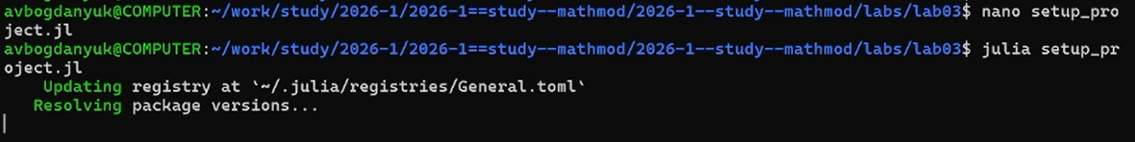
Рисунок 1: Директория project
Нам необходимо промоделировать боевые действия между регулярными войсками X и Y. Для этого напишу скрипт lab3_1.jl (рис. 2).
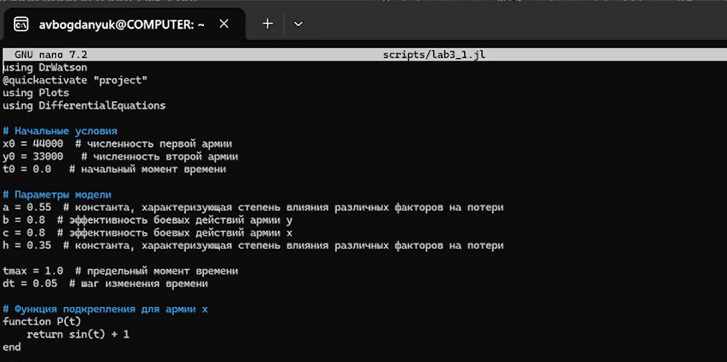
Рисунок 2: Скрипт lab3_1.jl
Это график, который у меня получился, в результате работы скрипта. Он графически представляет модель борьбы между регулярными войсками, описанное системой дифференциальных уравнений (рис. 3).
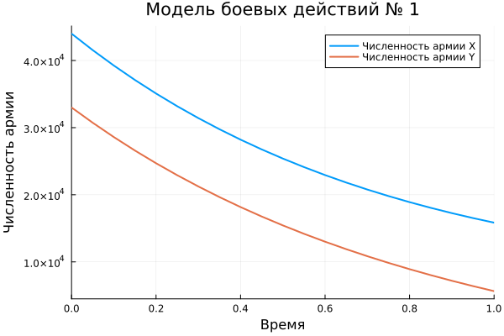
Рисунок 3: График lab3_1.png
Нам необходимо промоделировать боевые действия с участием регулярных войск и партизанских отрядов. Для этого напишу скрипт lab3_2.jl (рис. 4).
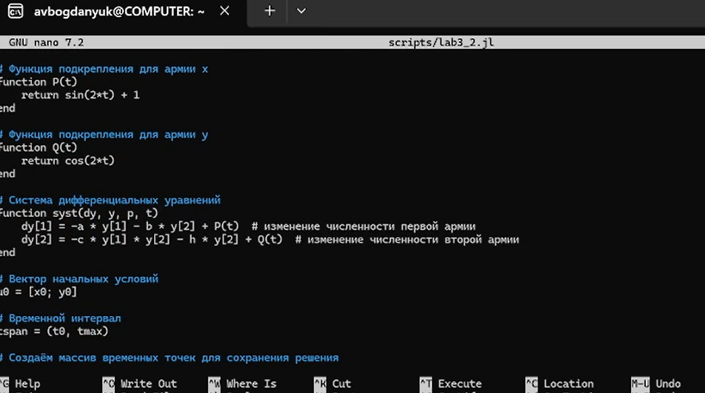
Рисунок 4: Скрипт lab3_2.jl
Это график, который у меня получился, в результате работы скрипта. Он графически представляет модель борьбы между регулярными войсками с участием партизанских отрядов, описанное системой дифференциальных уравнени (рис. 5).
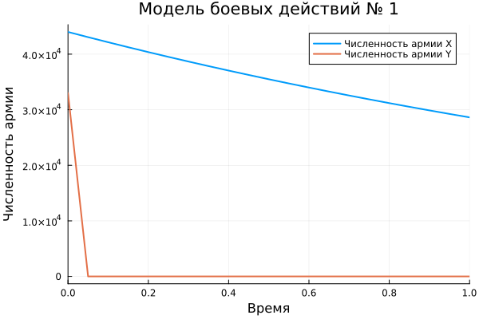
Рисунок 5: График lab3_2.png

5. Выводы
В ходе выполнения лабораторной работы были созданы модели боевых действий между регулярными войсками и боевых действий с участием регулярных войск и партизанских отрядов.

Список литературы
- Кулябов Д. С. Лабораторная работа №3: https://esystem.rudn.ru/course/view.php?id=5930

